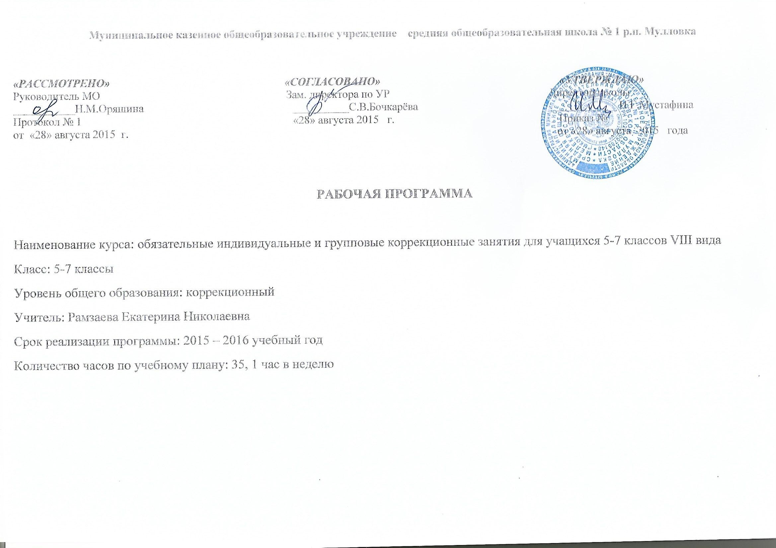

ПОЯСНИТЕЛЬНАЯ ЗАПИСКА

Данная учебная программа разработана педагогом-психологом –Е.Н.Рамзаевой. При разработке учитывались индивидуальные, психические и физические особенности учащихся, обучающихся в классе VIII вида. Основные проблемы, которые присущи контингенту учащихся, стороны психофизического развития ,требующие коррекции и составили основное содержание программы и направлений по её реализации.
Одной из важнейших задач образования в соответствии с Федеральным государственным образовательным стандартом основного общего образования является обеспечение условий для индивидуального развития всех обучающихся, в особенности тех, кто в наибольшей степени нуждается в специальных условиях обучения, детей с ограниченными возможностями здоровья, учёт образовательных потребностей детей с ограниченными возможностями здоровья.

Учебная программа разработана на основе следующих документов:

1.ФЗ «Об образовании лиц с ограниченными возможностями здоровья»;
- Типового положения о специальном (коррекционном) образовательном учреждении для обучающихся, воспитанников с ограниченными возможностями здоровья;
- Инструктивного письма Министерства Народного образования РСФСР от 30.06.89 г. № 17-154-6 «О направлении рекомендаций об индивидуальных и групповых коррекционных занятий с учащимися специальных школ и классов выравнивания для детей с задержкой психического развития»..
- Об основных гарантиях прав ребенка в Российской Федерации (от 24 июля 1998 г. N 124-ФЗ)
- О создании условий для получения образования детьми с ограниченными возможностями здоровья и детьми-инвалидами. (Письмо МО РФ N АФ-150/06 от 18 апреля 2008 г.);
- Закон «Об образовании в РФ»
- Устава образовательного учреждения.

Школа закладывает фундамент успешного обучения детей в целом. Упущения на этой ступени обучения проявляются несформированностью общеучебных умений и навыков, стойкими неуспехами в учебе, негативным отношением к школе, что бывает трудно или почти невозможно скорригировать и компенсировать. А от того, как сложится для ребенка школьная жизнь, зависит в дальнейшем его социализация и интеграция в общество. Все это еще в большей мере касается детей с пониженными способностями к обучению вследствие интеллектуальных отклонений в развитии.
Направленность современного образования выдвигает требования более полной реализации идеи дифференциации и индивидуализации обучения, учитывающего готовность детей к школе, состояние здоровья, степень тяжести нарушения психического здоровья детей, компенсаторные возможности их организма, индивидуально-типологические особенности.
В каждом классе встречаются дети, которые плохо запоминают и удерживают то, что преподносится им на уроках, усваивают материал медленно и не полностью; их знания недостаточно прочны и четки. Индивидуальные различия могут касаться темпа и качества выполнения заданий, отношения к деятельности, полученного результата. Таким детям требуется дополнительная помощь в виде коррекционных занятий.
Коррекционные занятия— это специальная пропедевтическая работа. Нацелены эти занятия на предупреждение и преодоление тех трудностей, которые испытывают школьники в учебе через формирование психологического базиса (основы) высших психических функций.

Цель программы: обеспечить системный подход к обеспечению условий для развития детей с ограниченными возможностями здоровья и оказание помощи детям этой категории в освоении основной образовательной программы основного общего образования.

Программа нацелена на решение следующих задач:
Обучающие:
- формирование общеинтеллектуальных умений (операции анализа, сравнения, обобщения, выделение существенных признаков и закономерностей, гибкость мыслительных процессов);
- углубление и расширение знаний учащихся исходя из интересов и специфики их способностей.
— подготовка детей к восприятию учебного материала на уроках —
Развивающие:
— коррекция (ослабление или исправление) имеющихся отклонений в развитии ребенка.

- формирование и развитие логического мышления;
- развитие внимания (устойчивость, концентрация, расширение объёма, переключение и т.д.);
- развитие памяти (формирование навыков запоминания, устойчивости, развитие смысловой памяти);
- развитие пространственного восприятия и сенсомоторной координации;
-развитие психологических предпосылок овладения учебной деятельностью (умение копировать образец, умение слушать и слышать учителя, т.е. умение подчиняться словесным указаниям учителя; умение учитывать в своей работе заданную систему требований);
- развитие речи и словарного запаса учащихся;
- развитие быстроты реакции.
Воспитательные:
- формирование положительной мотивации к учению.
- формирование адекватной самооценки, объективного отношения ребёнка к себе и своим качествам;
- формирование умения работать в группе.

Курс развивающих занятий нацелен на решение задач и интеллектуально-личностно-деятельностного развития школьников.
Программа построена с учетом специфических особенностей познавательной и эмоционально-волевой сферы деятельности школьников с интеллектуальной недостаточностью, их потенциальных возможностей.
Программа коррекционной работы на ступени основного общего образования включает в себя взаимосвязанные этапы по её реализации:
диагностическая работа обеспечивает выявление уровня развития детей с ограниченными возможностями здоровья, проведение их комплексного обследования;
При изучении обучающихся учитываются следующие показатели:
Физическое состояние и развитие ребенка:
– динамика физического развития (анамнез);
– состояние слуха, зрения;
– особенности развития двигательной сферы, нарушения общей моторики (общая напряженность или вялость, неточность движений, параличи, парезы, наличие их остаточных явлений);
– координация движений (особенности походки, жестикуляции, затруднения при необходимости удержать равновесие, трудности регуляции темпа движений, наличие гиперкинезов, синкинезий, навязчивых движений);
– особенности работоспособности (утомляемость, истощаемость, рассеянность, пресыщаемость, переключаемость, усидчивость, темп работы, жалобы на головную боль).
Особенности и уровень развития познавательной сферы:
– особенности восприятия величины, формы, цвета, времени, пространственного расположения предметов (глубина восприятия, его объективность);
– особенности внимания (объем и устойчивость, концентрация, способность к распределению и переключению внимания с одного вида деятельности на другой, степень развития произвольного внимания);
– особенности памяти (точность, постоянство, возможность долговременного запоминания, умение использовать приемы запоминания; индивидуальные особенности памяти, преобладающий тип памяти: зрительная, слуховая, двигательная, смешанная; преобладание логической или механической памяти);
– особенности мышления: уровень овладения операциями анализа, сравнения, синтеза (умение выделять существенные элементы, части, сравнивать предметы
с целью выявления сходства и различия; способность обобщать и делать самостоятельные выводы; умение устанавливать причинно-следственные связи);
– особенности речи: дефекты произношения, объем словарного запаса, сформированность фразовой речи, особенности грамматического строя, уровень сформированности просодической стороны речи (интонация, выразительность, ясность, сила и высота голоса);
– познавательные интересы, любознательность.
Отношение к учебной деятельности, особенности мотивации:
– особенности отношений «учитель-ученик»: реакция ученика на замечания, оценку его деятельности; осознание своих неуспехов в учебе, отношение к неудачам (безразличие, тяжелые переживания, стремление преодолеть затруднения, пассивность или агрессивность); отношение к похвале и порицанию;
– способность осуществлять контроль за собственной деятельностью по наглядному образцу, словесной инструкции, алгоритму; особенности самоконтроля;
– умение планировать свою деятельность.
Особенности эмоционально-личностной сферы:
– эмоционально-волевая зрелость, глубина и устойчивость чувств;
– способность к волевому усилию;
– преобладающее настроение (мрачность, подавленность, злобность, агрессивность, замкнутость, негативизм, эйфорическая жизнерадостность);
– внушаемость;
– наличие аффективных вспышек, склонность к отказным реакциям;
– наличие фобических реакций (страх темноты, замкнутого пространства, одиночества и другого);
– отношение к самому себе (недостатки, возможности); особенности самооценки;
– отношения с окружающими (положение в коллективе, самостоятельность, взаимоотношения со сверстниками и старшими);
– особенности поведения в школе и дома;
– нарушения поведения, вредные привычки.
Особенности освоения образовательных программ:
– общая осведомленность в кругу бытовых понятий, знания о себе и об окружающем мире;
– сформированность навыков чтения, счета, письма соответственно возрасту и классу;
– характер ошибок при чтении и письме, счете и решении задач.
- коррекционно-развивающая работа обеспечивает специализированную помощь в освоении содержания образования и коррекцию недостатков в физическом и (или) психическом развитии детей с ограниченными возможностями здоровья в условиях общеобразовательного учреждения; способствует формированию универсальных учебных действий у обучающихся (личностных, регулятивных, познавательных, коммуникативных); проводится непосредственно на обязательных индивидуальных и коррекционных занятиях;
- информационно-просветительская работа направлена разъяснительную по вопросам, связанным с особенностями образовательного процесса.
- Заключительная диагностическая работа направлена на выявление результатов коррекции и развития различных сторон учащихся по итогам занятий года; является отправным звеном для построения коррекционно-развиввающих занятий на следующий учебный год.

Содержание программы

содержание | количество часов
Коррекция познавательных процессов Мышление | 8
Коррекция познавательных процессов Внимание | 6
Коррекция познавательных процессов Память | 9
Коррекция сферы межличностных отношений | 4
Развитие и коррекция эмоциональной сферы | 8

1.Коррекция познавательных процессов:
– развитие зрительного восприятия и узнавания;
– развитие зрительной памяти и внимания;
– формирование обобщенных представлений о свойствах предметов (цвет, форма, величина);
– развитие пространственных представлений и ориентации;
– развитие представлений о времени;
– развитие слухового внимания и памяти;
– развитие фонетико-фонематических представлений, формирование звукового анализа.
– навыков соотносительного анализа и синтеза;
– навыков группировки и классификации (на базе овладения основными родовыми понятиями);
– развитие наглядно-образного мышления;
– развитие словесно-логического мышления (умение видеть и устанавливать логические связи между предметами, явлениями и событиями).
- коррекция нарушений в развитии эмоционально-личностной сферы (релаксационные упражнения для мимики лица, драматизация, чтение по ролям и так далее).
-формирование знаний, умений и навыков, необходимых для выполнения мыслительной деятельности, научить детей:
-описывать признаки предметов и узнавать предметы по их признакам;
выделять существенные признаки предметов;
-сравнивать между собой предметы, слова;
обобщать;
-классифицировать предметы, слова, числа;
-устанавливать логические закономерности;
-определять последовательность событий;
-судить о противоположных явлениях;
-давать определения понятиям и явлениям;
-определять отношения между предметами типа «род – вид»;
-определять отношения между предметами типа «часть – целое»;
-определять функциональные отношения между предметами;
-объяснять и подбирать значения слов (омонимы);
-развитие речи, овладение техникой речи.
-расширение представлений об окружающем мире и обогащение словаря.

2. Коррекция сферы межличностных отношений
- формирование навыков эффективных способов общения
- развитие умения слушать и понимать собеседника
- развитие рефлексивных способностей

3.Развитие и коррекция эмоциональной сферы:
-знакомство детей с основными эмоциями: радостью, удивлением, грустью, гневом, страхом, стыдом;
- обогащение эмоциональной сферы ребенка;
-обогащение словарь детей за счет слов, обозначающих различные эмоции, чувства, настроения;
-обучение детей распознавать эмоциональные проявления других людей по различным признакам (мимике, интонации и пр.);
-формирование понятий о разделении эмоций на положительные и отрицательные.
-обучение распознавать разницу между чувствами и поступками (нет плохих чувств, есть плохие поступки);
-обучение открытому проявлению эмоций и чувств различными социально приемлемыми способами (словесными, физическими, творческими и т. д.);
-учить детей реагировать на имеющиеся отрицательные эмоции (страх, гнев и пр.), препятствующие его полноценному личностному развитию;
-формирование умения устанавливать контакты;
-повышение уверенности в себе, развитие самостоятельности;
-развитие умения слушать и понимать других;
-формирование позитивного отношения к другим людям.
- формирование положительного эмоционального фона, учебно-познавательной мотивации обучения.

В раздел «Коррекция познавательных процессов» в основном входят задания и игры, которые способствуют коррекции и развитию высших психических функций. Ведь у детей с проблемами в развитии недостаточно, а иногда и совсем не сформированы высшие психические функции, такие, как восприятие, память, мышление, речь, воображение
Раздел «Коррекция сферы межличностных отношений» включает упражнения и игры на развитие навыков эффективного общения и взаимодействия.
Раздел «Развитие и коррекция эмоциональной сферы».
При всей кажущейся простоте распознавание и передача эмоций — достаточно сложный процесс, требующий от ребенка определенных знаний, определенного уровня развития.
В процессе развития происходят изменения в эмоциональной сфере ребенка. Меняются его взгляды на мир и отношения с окружающими. Способность ребенка сознавать и контролировать свои эмоции возрастает. Но сама по себе эмоциональная сфера качественно не развивается. Ее необходимо развивать.
Замыкаясь на телевизорах, компьютерах, дети стали меньше общаться со взрослыми и сверстниками, а ведь общение в значительной степени обогащает чувственную сферу. Современные дети стали менее отзывчивыми к чувствам других. Поэтому работа, направленная на развитие эмоциональной сферы, очень актуальна и важна.
Данные занятия способствуют формированию предпосылок для успешного обучения, более целенаправленной подготовке детей к условиям школьного обучения, помогают им строить свои взаимоотношения со сверстниками, легче выражать свои чувства и лучше понимать чувства других.

Методические приемы:
Беседы, направленные на знакомство с различными эмоциями, чувствами.
Словесные, настольно-печатные и подвижные игры.
Рисование эмоций.
Проигрывание этюдов.
Ролевые игры.
Сказки и терапевтические метафоры.
Игры, направленные на развитие произвольности.

Содержание программы коррекционной работы определяют следующие принципы:
- Соблюдение интересов ребёнка. Принцип определяет позицию специалиста, который призван решать проблему ребёнка с максимальной пользой и в интересах ребёнка.
- Системность. Принцип обеспечивает единство диагностики, коррекции и развития, т. е. системный подход к анализу особенностей развития и коррекции нарушений детей с ограниченными возможностями здоровья, а также всесторонний многоуровневый подход специалистов различного профиля, взаимодействие и согласованность их действий в решении проблем ребёнка; участие в данном процессе всех участников образовательного процесса.
- Непрерывность. Принцип гарантирует ребёнку непрерывность помощи до полного решения проблемы или определения подхода к её решению.
Вариативность. Принцип предполагает создание вариативных условий для получения образования детьми, имеющими различные недостатки в физическом и (или) психическом

Организация деятельности

Коррекционные занятия проводятся по утвержденному руководителем Учреждения графиком в соответствии с учебным планом школы и входят в сетку основных предметов школы.
Учет коррекционных занятий осуществляется в классном журнале.
Количество часов - 35

Список методической литературы:
- Ануфриев А.Ф..Как преодолеть трудности в обучении детей.-М.:Ось-89,1998.
- Винокурова Н.К..Развиваем способности детей.-М.:Росмен,2004.
- В.В.Воронкова .Воспитание и обучение детей во вспомогательной школе.Книга для учителя.-М.:Просвещение,1994.
- Выготский Л.С. Психология развития ребенка. М., 2004.
- Выготский Л.С. Мышление и речь. М., 2005.
- Овчарова Р.В. Справочная книга школьного психолога. М., 1993.
- Петлякова Э.Н., Подгорная С.Н..Развиваем воображение и творческое мышление.-М.:МарТ,2005.
- Петлякова Э.Н.,.Подгорная С.Н.Развиваем память и внимание. .-М.:МарТ,2005. .
- Поддъяков А.Н. Развитие комбинаторных способностей // Дошкольное воспитание, 2001, №10.
- Платонова.С.М. Открытые уроки. Классы коррекции.- Волгоград: Экстремум,2005.
- Холодная М.А. Психология интеллекта. СПб., 2002.

Календарно-тематическое планирование

Дата  по плану |  |  | Факт.  дата | Тема | Этапы работы | Кол-во  часов | Коррекционно-развивающие задачи
 |  |  |  | Коррекция познавательных процессов Мышление | 1.Диагностический  2.Коррекционная работа | 2  6 | Формирование предпосылок овладения ребёнком системой научных понятий, развитие логических операций анализа, сравнения, обобщения, развитие действий классификации.
 |  |  |  | Коррекция познавательных процессов  Внимание | 1.Диагностический  2.Коррекционная работа | 2  4 | Развитие становления умения детей контролировать свою деятельность
 |  |  |  | Коррекция познавательных процессов  Память | 1.Диагностический  2.Коррекционная работа | 3  6 | Становление общей структуры мнемической деятельности ребёнка – выделение особых задач запоминания и воспроизведения прошлого опыта, формирование внешнего опосредствования
 |  |  |  | Коррекция сферы межличностных отношений | 1.Диагностический  2.Коррекционная работа | 1  3 | Формирование навыков эффективных способов общения, развитие умения слушать и понимать собеседника, развитие рефлексивных способностей.
 |  |  |  | Развитие и коррекция эмоциональной сферы | 1.Диагностический  2.Коррекционная работа | 2  6 | Пополнение арсенала лексических единиц, связанных со сферой чувств, развитие навыков отражения и узнавания внешних эмоциональных проявлений, снижение эмоцилнальной нестабильности, повышение положительного эмоционального фона.

